

Hugegraph开发及运维文档
佳都新太科技股份有限公司
2021年5月
版本修订批准记录

2019年3月
【 历次版本修订记录，版本修订描述重要说明】
日期 | 版本号 | 版本修订描述 | 作者 | 审核 | 批准

注：版本修订批准记录，如不需要可删除此页.

目录
1 前言 1
1.1 概述 1
1.2 适用范围 1
1.3 术语 1
1.4 参考 1
2 运维工具 1
2.1 运维工具安装 1
2.2 运维命令 2
2.3 历史数据迁移 3
2.3.1 迁移规则统计的关系数据 3
2.3.2 迁移数据分析的关系数据 3
3 开发约定 4
3.1 顶点ID 4
3.2 边ID及方向 4
3.2.1 EdgeId 策略 4
3.2.2 边ID格式说明 5
3.2.3 边方向说明 6
3.3 更新策略 7
3.3.1 更新策略说明 7
3.3.2 使用示例 7
4 hugegraph hubble使用 8
4.1 元数据管理 8
4.2 修改顶点或边的样式 8
4.3 执行gremlin语句 9
5 常用的Gremlin语句 10
5.1 查询指定的顶点 10
5.2 查询指定顶点的边 10
5.3 带条件查询指定顶点的边 11
5.4 查指定的边 11
5.5 查多个顶点之间的直接关系 11
5.6 统计 11
6 开发示例 11
6.1 导入依赖 11
6.2 数据写入 14
6.2.1 数据插入 14
6.2.2 数据插入时更新 19
6.3 数据查询 19
6.3.1 gremlin查询 19
6.3.2 遍历查询 20

保密申明
本文档内资料，用于佳都科技内部培训、施工、交流参考指引。未经同意。任何人不得以任何方式向第三方组织、机构、人员直接或间接拷贝、公布信息内容，亦不得将文档信息用于商业目的以外的其他用途，佳都科技保留一切权力。

前言

概述
本文针对hugegraph的开发约定、运维工具等进行描述。

适用范围
用于指导hugegraph的软件开发、运维及常见问题处理。

术语
术语 | 英文全称 | 解释
HugeGraph | HugeGraph | 图数据库

参考
- https://hugegraph.github.io/hugegraph-doc/
- https://hugegraph.github.io/hugegraph-doc/quickstart/hugegraph-loader.html
- https://hugegraph.github.io/hugegraph-doc/clients/restful-api/edge.html

运维工具

运维工具安装
上传部署包hugegraph-devops-1.0.0.tar.gz 到服务器，如/opt/devops
tar -zxvf hugegraph-devops-1.0.0.tar.gz
cd hugegraph-devops
#修改配置
vi conf/cofig.properties
将如下配置修改为实际的IP地址
graphAddr=172.25.21.19:8080
esAddr=172.25.23.15:9401,172.25.23.17:9401,172.25.23.18:9401
esClusterName=bigdata

运维命令
提供了schema管理、模拟数据测试、统计数量及数据迁移4类命令。
类型 | 命令 | 执行示例
schema  管理 | 创建schema | ./bin/schema-manage.sh create
schema  管理 | 删除schema | ./bin/schema-manage.sh delete
schema  管理 | 清空图数据(包含schema) | ./bin/schema-manage.sh clear
schema  管理 | 删除数据[所有点、边] | ./bin/schema-manage.sh truncate
schema  管理 | 删除数据[指定边类型] | ./bin/schema-manage.sh truncate 04-0002-0003,04-0002-0004
schema  管理 | 打印图的schema | ./bin/schema-manage.sh desc
模拟数据  测试 | 加载模拟数据 | ./bin/mock-test.sh loadMockData
模拟数据  测试 | 更新模拟数据 | ./bin/mock-test.sh updateMockData
模拟数据  测试 | 删除模拟数据 | ./bin/mock-test.sh deleteMockData
模拟数据  测试 | 加载示例数据 | ./bin/mock-test.sh loadExampleData
模拟数据  测试 | 删除示例数据 | ./bin/mock-test.sh deleteExampleData
模拟数据  测试 | 查询模拟数据 | ./bin/mock-test.sh query
统计数量 | 同步统计数量 | ./bin/graph-stat.sh sync
统计数量 | 异步统计数量 | ./bin/graph-stat.sh async
数据迁移（从ES迁移到图库） | 迁移指定边的数据 | ./bin/es2graph.sh 04-0002-0003,04-0002-0004
数据迁移（从ES迁移到图库） | 迁移全部数据 | ./bin/es2graph.sh

历史数据迁移

迁移规则统计的关系数据
目前由规则统计后台(sql-rule-stat)共统计了以下5种实体关系：
- 04-0002-0003 手机号-IMSI
- 04-0002-0004 手机号-IMEI
- 04-0002-0005 手机号-MAC
- 04-0002-0006 IMEI-IMSI
- 04-0002-0007 IMEI-MAC
将elasticsearch中的这些实体关系数据迁移到hugegraph中的命令如下：
./bin/es2graph.sh 04-0002-0003,04-0002-0004,04-0002-0005,04-0002-0006,04-0002-0007

迁移数据分析的关系数据
请参照hugegraph-loader-0.11.1/example/data-analyse/中的输入源映射配置文件struct.json及文件示例，按如下步骤导入数据：
- 将hive上的实体关系数据转换为顶点、边的数据文件
- 编写输入源映射配置文件struct.json，注意：输入源的文件路径可以是绝对路径，也可以是执行脚本的相对路径
- 执行命令导入，命令示例如下：
bin/hugegraph-loader.sh -h 172.25.21.19 -p 8080 -g pcigraph -f example/data-analyse/struct.json

开发约定

顶点ID
顶点的ID的格式是：顶点类型#实体标识，详见下面的表格:
因为id都是字符串类型，采用hugegraph中的CUSTOMIZE_STRING 的VertexId 策略
顶点类型 | 顶点名称 | VertexLabel | 顶点ID | 顶点属性
1 | 人员 | PERSON | 1#人档标识 | PERSON_NAME、ID_TYPE、ID_NUMBER
2 | 车辆 | CAR | 2#车档标识 | HPHM、HPYS
3 | 手机号 | MSISDN | 3#MSISDN值 | 无
4 | IMEI | IMEI | 4#IMEI值 | 无
5 | IMSI | IMSI | 5#IMSI值 | 无
6 | MAC | MAC | 6#MAC值 | 无

边ID及方向

EdgeId 策略
HugeGraph的EdgeId是由srcVertexId+edgeLabel+sortKey+tgtVertexId四部分组合而成。其中sortKey是HugeGraph的一个重要概念。 在Edge中加入sortKey作为Edge的唯一标识的原因有两个：
- 如果两个顶点之间存在多条相同Label的边可通过sortKey来区分
- 对于SuperNode的节点，可以通过sortKey来排序截断。
由于EdgeId是由srcVertexId+edgeLabel+sortKey+tgtVertexId四部分组合，多次插入相同的Edge时HugeGraph会自动覆盖以实现去重。 需要注意的是如果批量插入模式下Edge的属性也将会覆盖。

边ID格式说明
数据融合中的实体关系暂不考虑同一个边类型，2个顶点存在多条边的情况。
顶点 id 格式的修改也影响到了边的 Id 以及源顶点和目标顶点 id 的格式。
EdgeId是由 src-vertex-id + direction + label + sort-values + tgt-vertex-id 拼接而成， 但是这里的顶点id类型不是通过引号区分的，而是根据前缀区分：
- 当 id 类型为 number 时，EdgeId 的顶点 id 前有一个前缀L ，形如 "L123456>1>>L987654"
- 当 id 类型为 string 时，EdgeId 的顶点 id 前有一个前缀S ，形如 "S1:peter>1>>S2:lop"
因为数据融合中的顶点id类型都是字符串,且没有sort-values,所以边ID格式是：
Ssrc-vertex-id<label<<Stgt-vertex-id , 示例见下图红框: 45代表edgeLabel的id
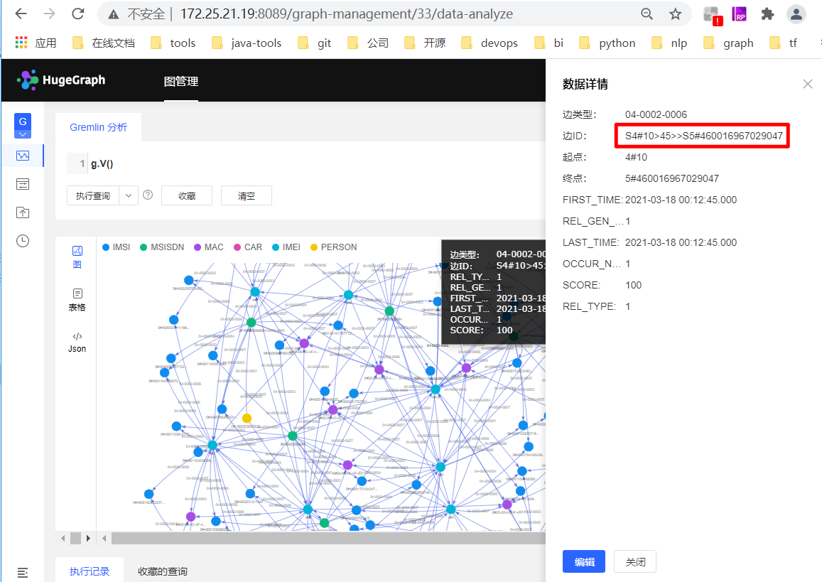

边方向说明
为了避免数据分析时因边的方向产生重复的边数据，约定如下：
- 如果边的2个顶点类型不同，则边的方向是：类型值小的指向类型值大的
- 如果边的2个顶点类型相同，则边的方向是: 实体标识值小的指向值大的。
示例如下：
- 如人与手机号的关联关系，则方向是从人到手机号S1#1285553607822938118>33>>S3#18900008882
- 如同行人员关系，则方向是从人档标识小的实体到人档标识大的实体S1#1285553607822938118>13>>S1#1285553607822938196

更新策略

更新策略说明
hugegraph在数据更新时，允许指定更新策略，更新策略共8种，如下：
- 数值累加 : SUM
- 两个数字/日期取更大的: BIGGER
- 两个数字/日期取更小: SMALLER
- Set属性取并集: UNION
- Set属性取交集: INTERSECTION
- List属性追加元素: APPEND
- List/Set属性删除元素: ELIMINATE
- 覆盖已有属性: OVERRIDE

使用示例
详见hugegraph-devops项目中的com.suntek.graph.tools.mock.MockData类中的updateData方法。
Map<String, UpdateStrategy> updateStrategies = Maps.newHashMap();
updateStrategies.put("FIRST_TIME", UpdateStrategy.SMALLER);
updateStrategies.put("OCCUR_NUM", UpdateStrategy.SUM);
BatchEdgeRequest.Builder req = new BatchEdgeRequest.Builder();
req.edges((List<Edge>) (Object) edges)
.updatingStrategies(updateStrategies)
.checkVertex(false)
.createIfNotExist(true);
edges = graph.updateEdges(req.build());
edges.forEach(edge -> logger.debug(edge.toString()));

hugegraph hubble使用
hugegraph hubble的部署安装请详见《hugegraph部署安装文档.doc》

元数据管理
打开hubble页面，进行pcigraph图管理界面，点击左侧的元数据配置，可以查看pcigraph中定义的图属性、顶点类型、边类型及属性索引，也可以查看图模式。
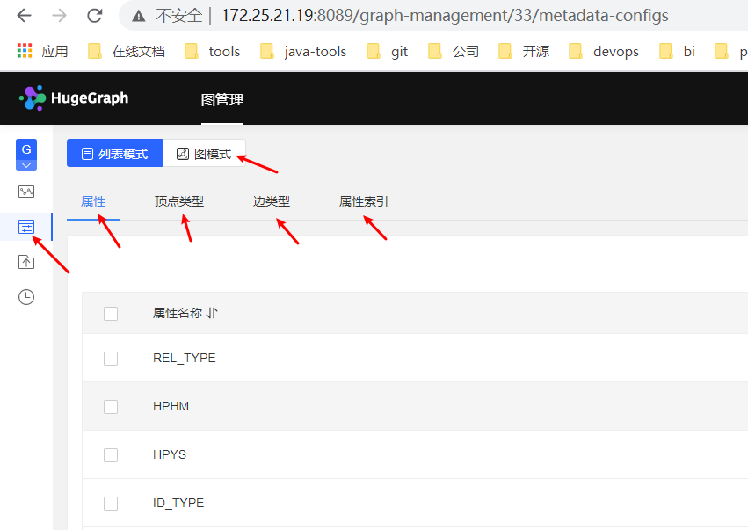

修改顶点或边的样式
为了使不同的顶点类型和边类型使用不同的颜色展示，可以设置顶点或边的样式，详见如下截图：
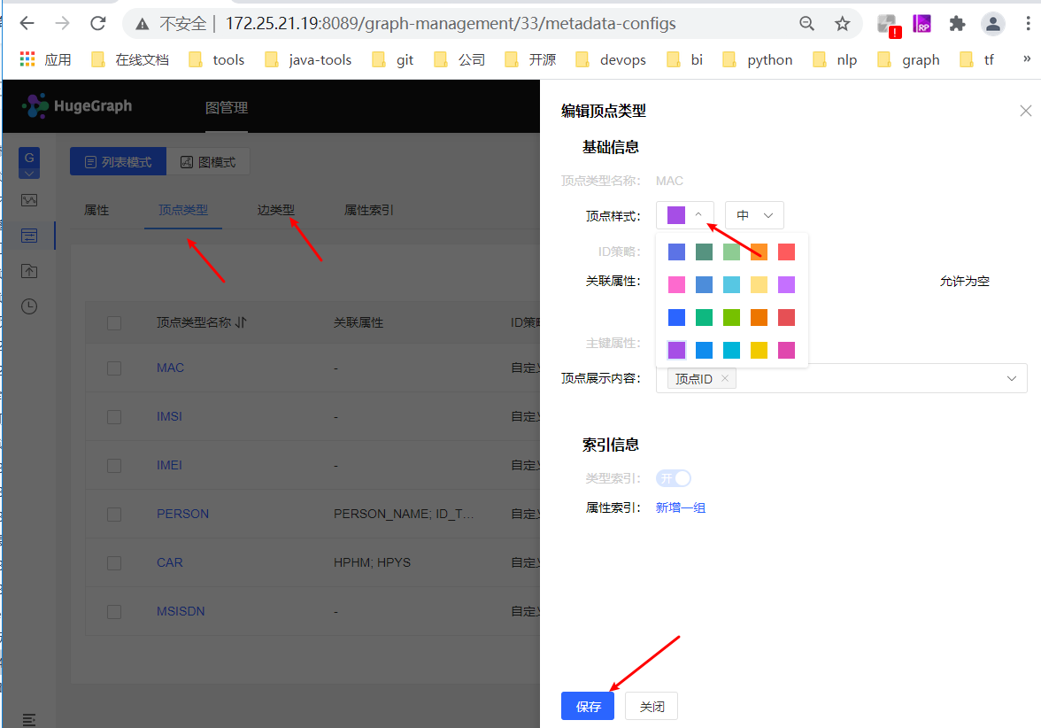
展示效果如下：
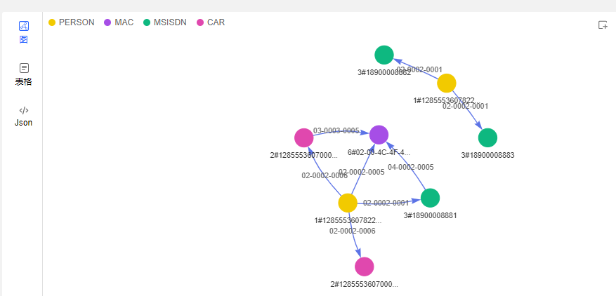

执行gremlin语句
打开hubble页面，进行pcigraph图管理界面，点击左侧的数据分析，在Gremlin分析下的输入框中输入gremlin语句，如查询顶点类型是PERSON的人员: g.V().hasLabel('PERSON').limit(10),然后点击执行查询，则在下面展示结果。
结果有三种展示方式：图、表格、json
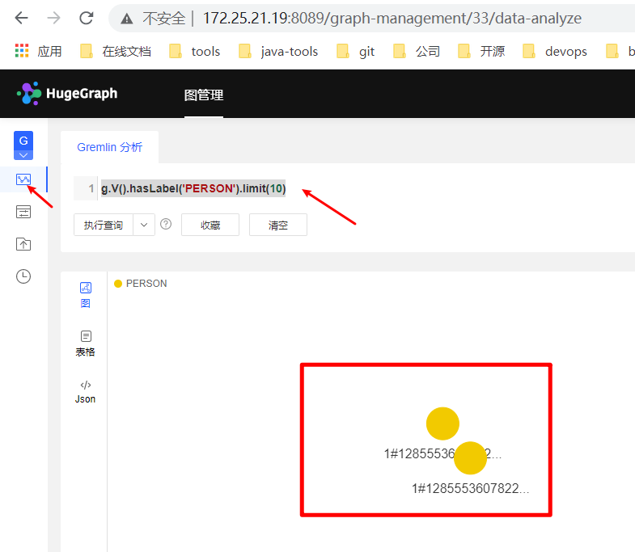

常用的Gremlin语句

查询指定的顶点
g.V('1#1285553607822938113','1#1285553607822938118','3#18900008882','3#18900008881')

查询指定顶点的边
g.V('1#1285553607822938113').bothE()

带条件查询指定顶点的边
g.V('1#1285553607822938113').toE(BOTH, '02-0002-0001','02-0002-0005','02-0002-0006').has('SCORE', gte(60)).has('REL_TYPE', eq(1)).limit(100).otherV().path()

查指定的边
g.E('S1#1285553607822938118>33>>S3#18900008882')

查多个顶点之间的直接关系
g.V('1#1285553607822938113','1#1285553607822938118','3#18900008882','3#18900008881').toE(BOTH).otherV().where(hasId('1#1285553607822938113','1#1285553607822938118','3#18900008882','3#18900008881')).path()

统计
//按label统计不同label的点、边数量
g.V().groupCount().by(label)
g.E().groupCount().by(label)
//统计指定类型的顶点数
g.V().hasLabel('PERSON').count()
//统计指定类型边的数量
g.E().hasLabel('02-0002-0001').count()

开发示例

导入依赖
注意:如果项目有导入了fastjson,则要求版本是1.2.24前的版本
<!-- hugegraph -->
<dependency>
<groupId>com.baidu.hugegraph</groupId>
<artifactId>hugegraph-client</artifactId>
<version>1.9.3</version>
<exclusions>
<exclusion>
<artifactId>log4j-slf4j-impl</artifactId>
<groupId>org.apache.logging.log4j</groupId>
</exclusion>
<exclusion>
<artifactId>log4j-api</artifactId>
<groupId>org.apache.logging.log4j</groupId>
</exclusion>
<exclusion>
<artifactId>log4j-core</artifactId>
<groupId>org.apache.logging.log4j</groupId>
</exclusion>
<exclusion>
<artifactId>jackson-jaxrs-json-provider</artifactId>
<groupId>com.fasterxml.jackson.jaxrs</groupId>
</exclusion>
<exclusion>
<artifactId>jersey-media-json-jackson</artifactId>
<groupId>org.glassfish.jersey.media</groupId>
</exclusion>
</exclusions>
</dependency>
<dependency>
<groupId>com.baidu.hugegraph</groupId>
<artifactId>hugegraph-core</artifactId>
<version>0.11.2</version>
<exclusions>
<exclusion>
<artifactId>hugegraph-common</artifactId>
<groupId>com.baidu.hugegraph</groupId>
</exclusion>
<exclusion>
<artifactId>lucene-core</artifactId>
<groupId>org.apache.lucene</groupId>
</exclusion>
</exclusions>
</dependency>
<dependency>
<groupId>com.fasterxml.jackson.jaxrs</groupId>
<artifactId>jackson-jaxrs-json-provider</artifactId>
<version>2.10.2</version>
</dependency>
<dependency>
<groupId>org.glassfish.jersey.media</groupId>
<artifactId>jersey-media-json-jackson</artifactId>
<version>2.22</version>
<exclusions>
<exclusion>
<groupId>com.fasterxml.jackson.jaxrs</groupId>
<artifactId>jackson-jaxrs-base</artifactId>
</exclusion>
<exclusion>
<groupId>com.fasterxml.jackson.jaxrs</groupId>
<artifactId>jackson-jaxrs-json-provider</artifactId>
</exclusion>
</exclusions>
</dependency>

数据写入

数据插入
参见如下示例【如果批量插入，请参见BatchExample】：
https://hugegraph.github.io/hugegraph-doc/quickstart/hugegraph-client.html
import java.util.ArrayList;import java.util.List;
import com.baidu.hugegraph.driver.GraphManager;import com.baidu.hugegraph.driver.HugeClient;import com.baidu.hugegraph.driver.SchemaManager;import com.baidu.hugegraph.structure.graph.Edge;import com.baidu.hugegraph.structure.graph.Vertex;
public class BatchExample {
public static void main(String[] args) {
// If connect failed will throw a exception.
HugeClient hugeClient = HugeClient.builder("http://localhost:8080",
"hugegraph").build();
SchemaManager schema = hugeClient.schema();

schema.propertyKey("name").asText().ifNotExist().create();
schema.propertyKey("age").asInt().ifNotExist().create();
schema.propertyKey("lang").asText().ifNotExist().create();
schema.propertyKey("date").asDate().ifNotExist().create();
schema.propertyKey("price").asInt().ifNotExist().create();

schema.vertexLabel("person")
.properties("name", "age")
.primaryKeys("name")
.ifNotExist()
.create();

schema.vertexLabel("person")
.properties("price")
.nullableKeys("price")
.append();
schema.vertexLabel("software")
.properties("name", "lang", "price")
.primaryKeys("name")
.ifNotExist()
.create();

schema.indexLabel("softwareByPrice")
.onV("software").by("price")
.range()
.ifNotExist()
.create();
schema.edgeLabel("knows")
.link("person", "person")
.properties("date")
.ifNotExist()
.create();
schema.edgeLabel("created")
.link("person", "software")
.properties("date")
.ifNotExist()
.create();
schema.indexLabel("createdByDate")
.onE("created").by("date")
.secondary()
.ifNotExist()
.create();
// get schema object by name
System.out.println(schema.getPropertyKey("name"));
System.out.println(schema.getVertexLabel("person"));
System.out.println(schema.getEdgeLabel("knows"));
System.out.println(schema.getIndexLabel("createdByDate"));
// list all schema objects
System.out.println(schema.getPropertyKeys());
System.out.println(schema.getVertexLabels());
System.out.println(schema.getEdgeLabels());
System.out.println(schema.getIndexLabels());
GraphManager graph = hugeClient.graph();
Vertex marko = new Vertex("person").property("name", "marko")
.property("age", 29);
Vertex vadas = new Vertex("person").property("name", "vadas")
.property("age", 27);
Vertex lop = new Vertex("software").property("name", "lop")
.property("lang", "java")
.property("price", 328);
Vertex josh = new Vertex("person").property("name", "josh")
.property("age", 32);
Vertex ripple = new Vertex("software").property("name", "ripple")
.property("lang", "java")
.property("price", 199);
Vertex peter = new Vertex("person").property("name", "peter")
.property("age", 35);

Edge markoKnowsVadas = new Edge("knows").source(marko).target(vadas)
.property("date", "2016-01-10");
Edge markoKnowsJosh = new Edge("knows").source(marko).target(josh)
.property("date", "2013-02-20");
Edge markoCreateLop = new Edge("created").source(marko).target(lop)
.property("date","2017-12-10");
Edge joshCreateRipple = new Edge("created").source(josh).target(ripple)
.property("date","2017-12-10");
Edge joshCreateLop = new Edge("created").source(josh).target(lop)
.property("date", "2009-11-11");
Edge peterCreateLop = new Edge("created").source(peter).target(lop)
.property("date", "2017-03-24");
List<Vertex> vertices = new ArrayList<>();
vertices.add(marko);
vertices.add(vadas);
vertices.add(lop);
vertices.add(josh);
vertices.add(ripple);
vertices.add(peter);
List<Edge> edges = new ArrayList<>();
edges.add(markoKnowsVadas);
edges.add(markoKnowsJosh);
edges.add(markoCreateLop);
edges.add(joshCreateRipple);
edges.add(joshCreateLop);
edges.add(peterCreateLop);
vertices = graph.addVertices(vertices);
vertices.forEach(vertex -> System.out.println(vertex));
edges = graph.addEdges(edges, false);
edges.forEach(edge -> System.out.println(edge));
hugeClient.close();
}
}

数据插入时更新
http://172.25.21.141/analyse-model/sql-rule-stat/blob/master/sql-rule-dao/src/main/java/com/suntek/sql/rule/stat/dao/dynamic/graph/GraphDao.java

更新策略参见 3.3章节
在hugegraph内部先通过指定顶点或边的ID查询库中的信息，然后根据更新策略，将两者合并，最后写入到图库。
所以如果程序写入的数据已经是最终的数据或更新的数据量特别大，不建议使用此方法。

数据查询

gremlin查询
详见:
http://172.25.21.141/analyse-model/spark-tasks/blob/dev/das-console/src/main/java/com/baidu/hugegraph/service/query/GremlinQueryService.java
private ResultSet executeGremlin(String gremlin, HugeClient client) {
try {
return client.gremlin().gremlin(gremlin).execute();
} catch (ServerException e) {
String exception = e.exception();
log.error("Gremlin execute failed: {}", exception);
if (ILLEGAL_GREMLIN_EXCEPTIONS.contains(exception)) {
throw new IllegalGremlinException("gremlin.illegal-statemnt", e,
e.message());
}
throw new ExternalException("gremlin.execute.failed", e, e.message());
} catch (ClientException e) {
Throwable cause = e.getCause();
if (cause != null) {
String message = cause.getMessage();
if (message != null && message.startsWith(TIMEOUT_EXCEPTION)) {
throw new InternalException("gremlin.execute.timeout", e,
message);
}
if (message != null && message.contains(CONN_REFUSED_MSG)) {
throw new InternalException("gremlin.connection.refused", e,
message);
}
}
throw e;
} catch (Exception e) {
log.error("Gremlin execute failed", e);
throw new ExternalException("gremlin.execute.failed", e,
e.getMessage());
}
}

遍历查询
详见：
https://hugegraph.github.io/hugegraph-doc/clients/restful-api/traverser.html
注意: hugegraph本身提供的rest api提供的算法返回的路径，不包括边的类型及边的属性。

